**Recall Javascript**

Tolong kerjakan soal dibawah ini semampunya dulu ya, jangan langsung pakai AI. Coba cari dulu sintaks nya dan logika nya seperti apa  
  
*ketentuan tugas setelah baris code nya, tolong jabarkan algoritma nya (cara kerja nya dengan menggunakan bahasa manusia ya)  
menggunakan comment (ctrl + / )

*Contoh

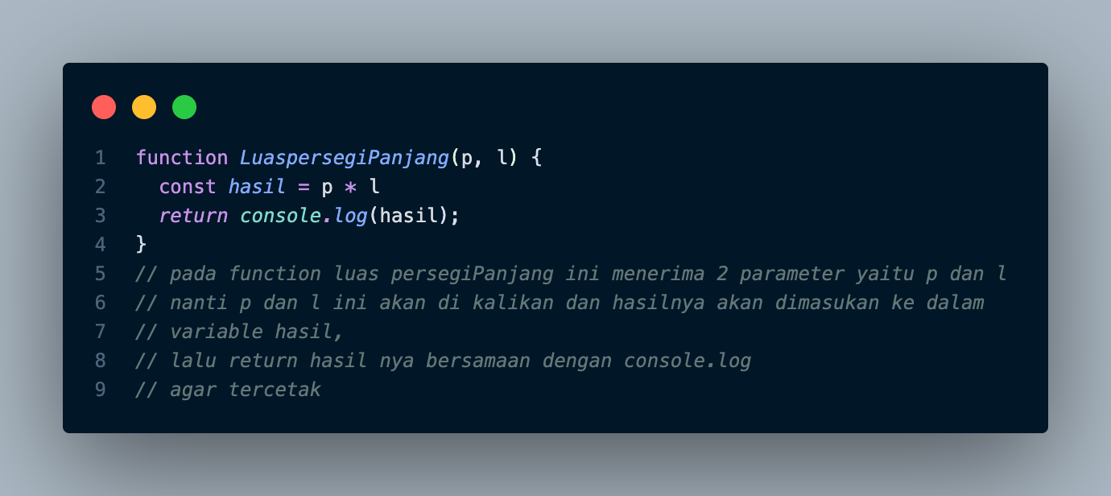

1. Buat program yang memeriksa nilai ujian (0-100) 2 mata kuliah.  
    Jika nilai mata kuliah ke 1:

* diatas 75 → Tampilkan: “Lulus”
* dibawah 75 → Tampilkan: “Tidak Lulus”
* Jika nilai mata kuliah ke 2:
* diatas 85 → Tampilkan: “Lulus”
* dibawah 85 → Tampilkan: “Tidak Lulus”

**jika 2 mata kuliah lulus maka naik kelas, jika tidak lulus, maka tingal kelas.  
dan berikan juga keterengannya di tiap matkul agar si mahasiswa tau mana mata kuliah yang lulus dan tidak, menggunkan template literal**

**\*Cetak tinggal kelas nya di akhir ya, setelah diberi keterangan mata kuliah yang lulus/tidak**

1. Buatlah **function** bernama fizzBuzz yang menerima 1 parameter batas (number).

Function akan mencetak angka dari 1 sampai batas dengan aturan:

* Jika angka **kelipatan 3**, tampilkan: **Fizz**
* Jika angka **kelipatan 5**, tampilkan: **Buzz**
* Jika angka **kelipatan 3 dan 5**, tampilkan: **FizzBuzz**
* Jika bukan kelipatan 3 atau 5, tampilkan angka itu sendiri.